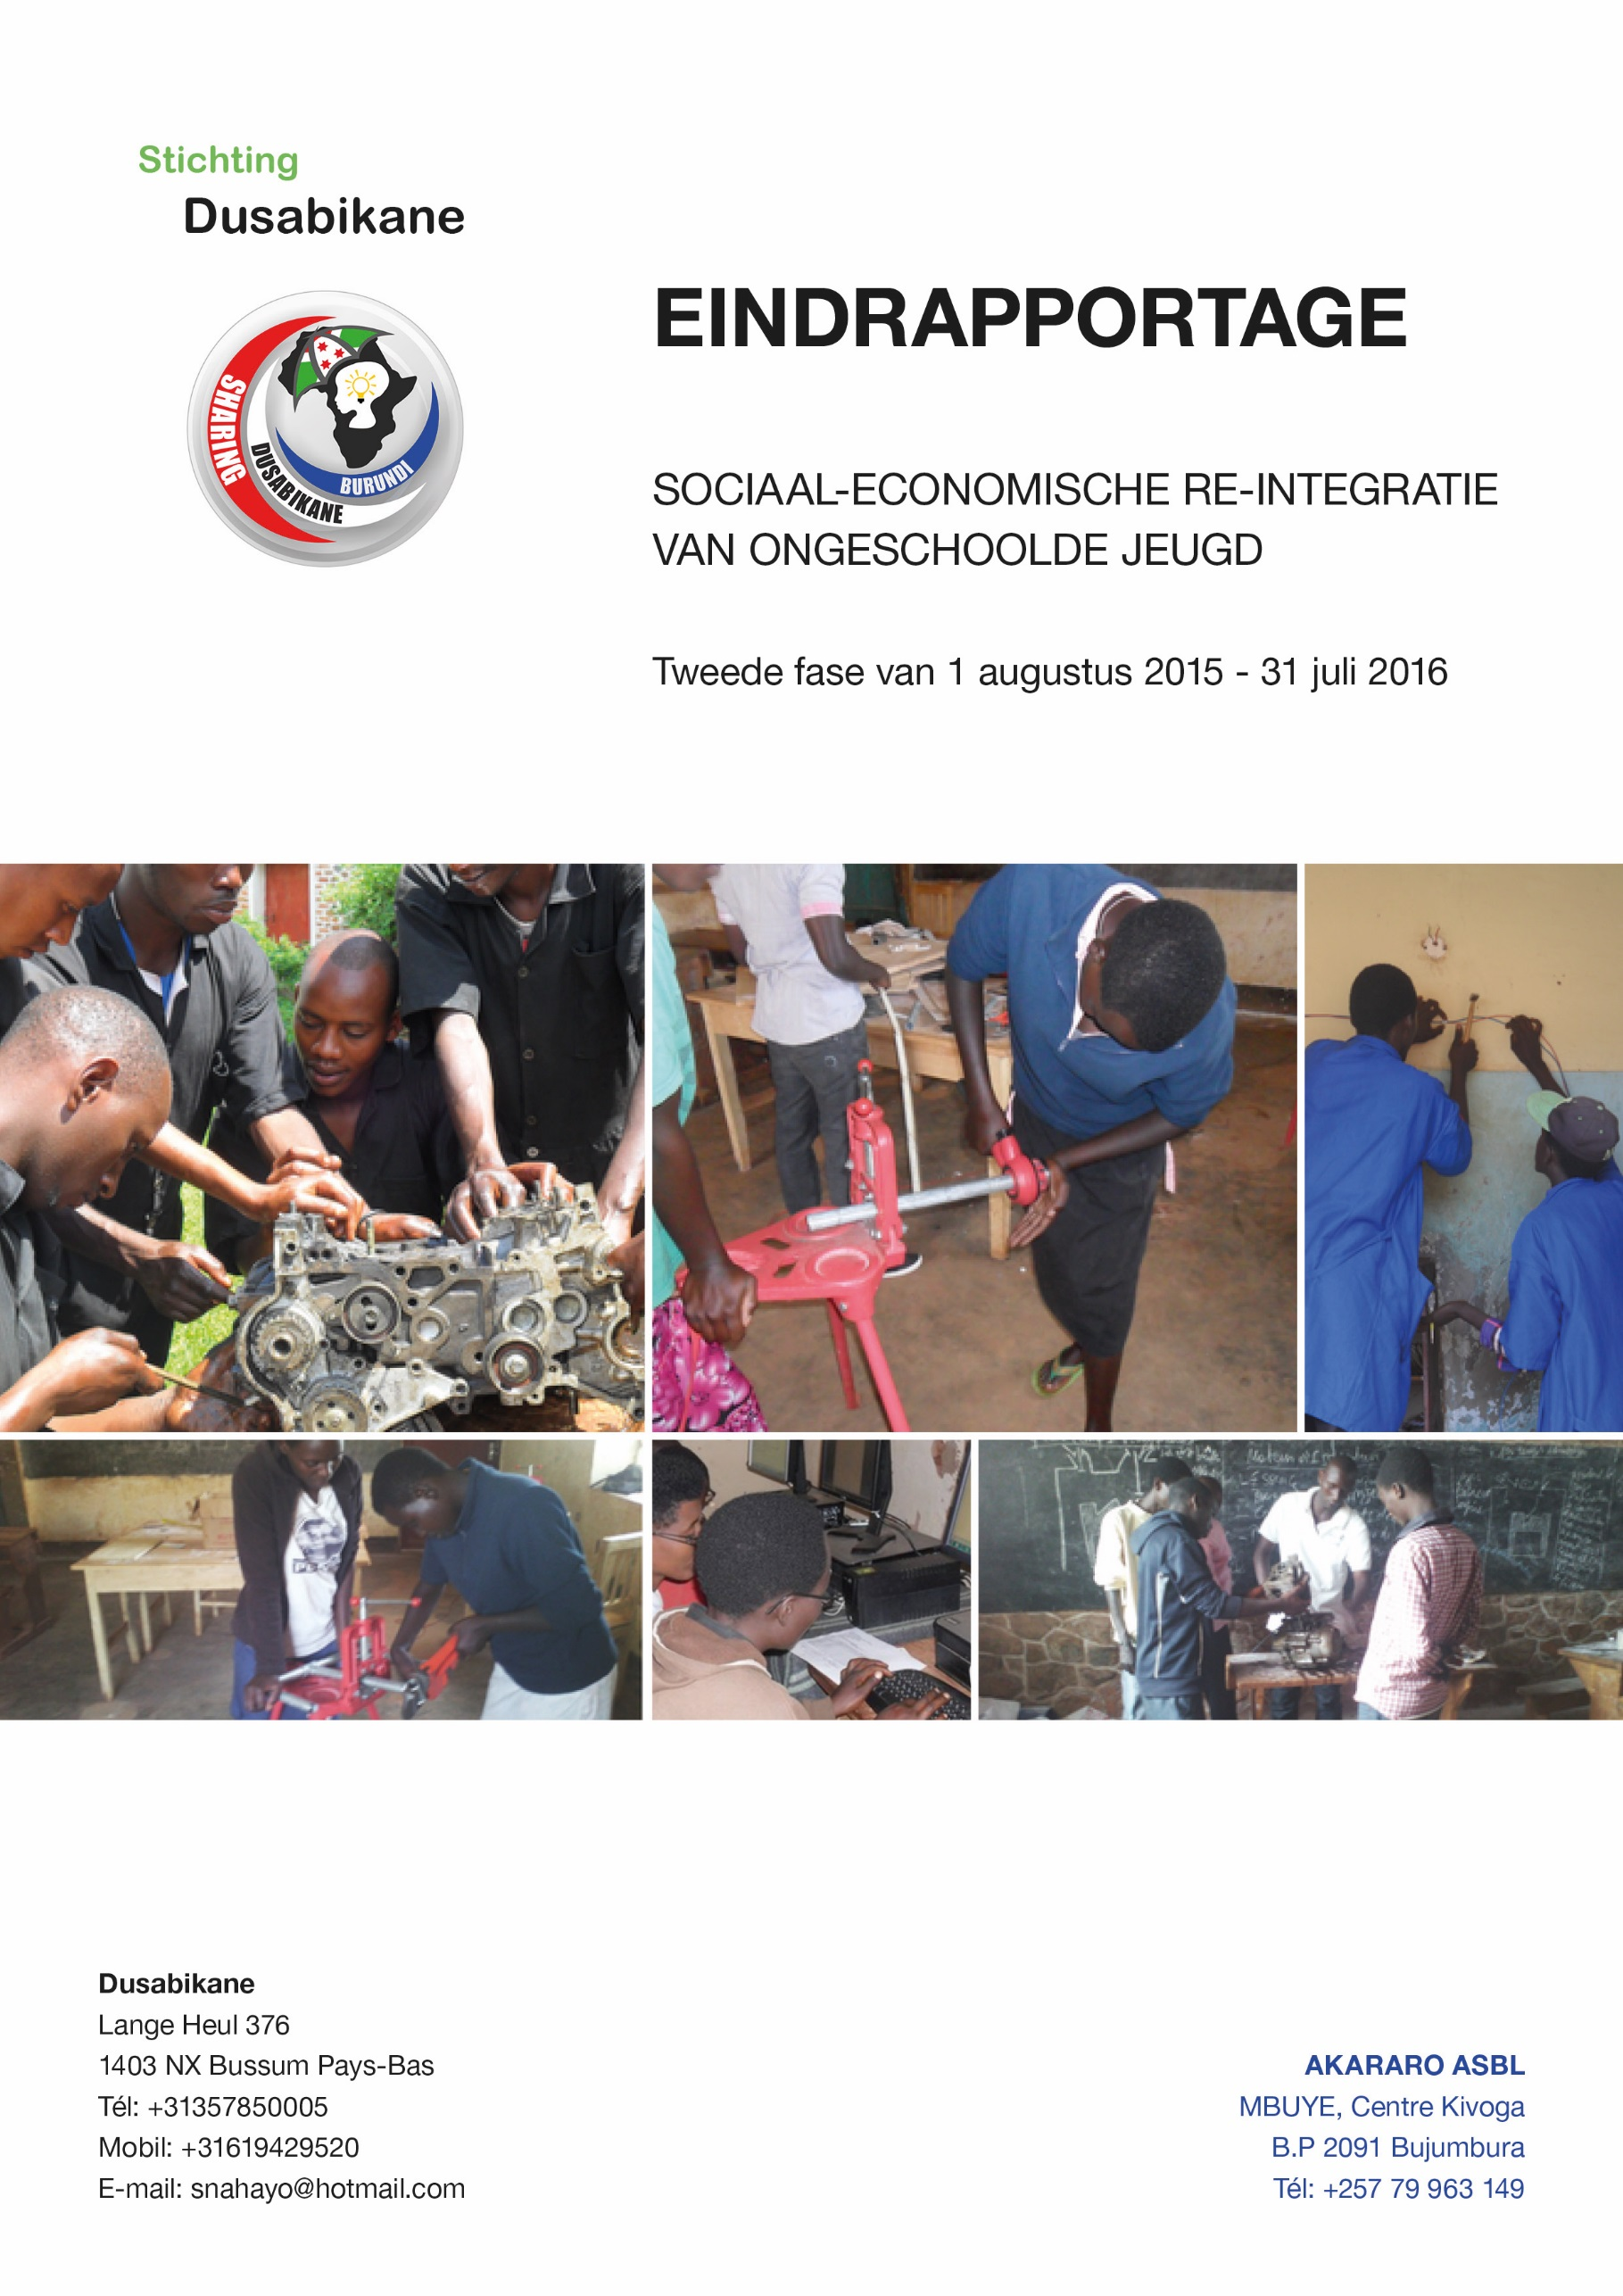
INHOUD
1. Projectomschrijving 3
2. Kenmerkende evolutie van de globale context van het project 4
3. Schatting van de te behalen doelen 5
4. De realisatie van het project 6
4.1 Een professionele begeleiding van ongeschoolde jeugd uit kwetsbare gezinnen, in 6
de gemeente Mbuye voor de volgende vakken, automonteur, loodgieten, elektriciteit, secretariaat.
4.2 De geslaagde leerlingen worden economisch en sociaal begeleid 15
4.3 De capaciteiten van de vakopleiding van de gemeente Mbuye zijn versterkt. 16
5. Behaalde resultaten 17
6. Middelen en samenwerking 18
7. Beheer en bestuur 19
8. Conclusie 20
9. Overhandiging van de certificaten 21

1. PROJECTOMSCHRIJVING
1.1 Project begunstigde: DUSABIKANE.
Naam en functie van de contactpersoon : Mevrouw NAHAYO Seconde, Voorzitter
1.2 Naam van de uitvoerende partner: AKARARO ASBL, belast met de uitvoering van het project.
Naam en functie van de contactpersoon : De heer SENDAZIRASA Ernest, Legaal vertegenwoordiger.
  - Projectnaam : Sociaaleconomische re-integratie van ongeschoolde jeugd uit kwetsbare groepen.

  - Begindatum en de periodieke rapportage: 1 augustus 2015 tot en met 31 juli 2016.

  - Projectlokalisatie Regio en Land: Gemeente Mbuye, Provincie Muramvya, in Burundi, Oostelijk Afrika.

  - Uiteindelijke begunstigden en of doelgroepen: De begunstigden van dit project zijn 20 ongeschoolde kinderen uit kwetsbare gezinnen in de gemeente Mbuye, waarvan de gehuchten van de gemeente Mbuye zijn geïdentificeerd. De uiteindelijke begunstigden zijn de gezinnen waaruit deze ongeschoolde kinderen voortkomen, die deelnemen aan dit project. Zodra de kinderen hun vak hebben geleerd en hun inkomen verzorgen, gaat het gezinsinkomen omhoog en verbeteren ze daarmee de leefomstandigheden.

  - Verdeling van de begunstigden per gehucht en per zone
Gemeente | Zone | Gehucht | Begunstigden
Mbuye | Buhangura | Buhangura | 2
 | Mbuye | Kiziba | 3
 |  | Kigina | 3
 |  | Mbuye | 7
 |  | Kirembera | 5
Totaal |  |  | 20

2. KENMERKENDE EVOLUTIE VAN DE GLOBALE CONTEXT VAN HET PROJECT
Het project “sociaaleconomische re-integratie van ongeschoolde jeugd uit kwetsbare groepen” vervolgt het eerste project dat in 2014-2015 heeft plaats gevonden. Dit had als doel de levensomstandigheden van de huishoudens van de jongeren te verbeteren. De behaalde resultaten na het eerste project waren dusdanig, dat DUSABIKANE en haar partner AKARARO een tweede project hebben geïnitieerd. Tegelijkertijd werd de eerste fase goed ondersteund en gevolgd. Voor de tweede fase werd gekozen voor de vakken: automonteur, elektricien, loodgieter en het secretariaat. Bovendien werd de dekking van het gebied en de zone uitgebreid t.o.v. de eerste fase. Wij moeten zeker niet vergeten de mensen te bedanken die ons financieel gesteund hebben. Zij hebben het mogelijk gemaakt dit doel te bereiken. De professionele begeleiding en de hulp aan de huishoudens van de jonge kandidaten was zeer heilzaam.
Het project is begonnen op 1 augustus 2015, maar de voorbereidingen waren al begonnen begin juli 2015, ondanks het politieke klimaat dat in het land heerste, vooral in het stadhuis van Bujumbura. Maar gelukkig is het binnenland kalm gebleven en de activiteiten zijn zonder problemen begonnen en het nieuwe gemeentelijke bestuur was tevreden over het resultaat van het eerste project maar ook over de voortgang van de tweede.
Deze situatie heeft waarborg gegeven voor de twee organisaties over de haalbaarheid en het vertrouwen van de werking van het project.
3. SCHATTING VAN DE TE BEHALEN DOELEN
Alle geplande activiteiten tijdens de tweede fase van het project Sociaaleconomische re-integratie van ongeschoolde jeugd zijn in werking gezet, ondanks de sociaal-politieke situatie die niet bijzonder goed was en die geen goed klimaat schepte om de activiteiten voort te zetten, vooral voor de personen die in de hoofdstad Bujumbura waren.
Ondanks deze situatie hebben de eerste verantwoordelijken van het project en de verantwoordelijken van de organisatie AKARARO alles in het werk gesteld om:

- Alle leraren te rekruteren die de leerlingen zullen volgen tijdens hun opleiding
- De leerlingen te identificeren volgens vooraf gestelde criteria en dit alles in nauwe samenwerking met de basisverantwoordelijken.
- Alle gereedschappen en materialen beschikbaar te stellen die nodig zijn voor een goed leerproces en een goede integratie van de leerlingen na de opleiding.
- Het verzekeren van het goed functioneren van de geplande begeleidingsactiviteiten van het project.
- Ervoor zorgen dat het uitgewerkte programma voor de opleiding en het kader van de jonge leerlingen wordt gerespecteerd en wordt uitgevoerd volgens de voorziene agenda.
- Er voor te zorgen dat de leerlingen een starterskit ontvangen.

4. DE REALISATIE VAN HET PROJECT
4.1. Een professionele begeleiding van ongeschoolde jeugd uit kwetsbare gezinnen, in de gemeente Mbuye voor de volgende vakken: loodgieten, automonteur, elektriciteit, secretariaat.
4.1.1. Bewustwording van de gemeentelijke autoriteiten en de leraren die aan de activiteiten van het project deelnemen.
De ontmoetingen met de lokale autoriteiten en met de bevolking van de dorpen werden georganiseerd teneinde ze bewust te laten worden van hun rol en hun deelname in het project. En de gezinnen van de vredesdorpen (dorpen waar teruggekeerde vluchtelingen worden opgevangen) en de lokale autoriteiten te wijzen op de voordelen van het project. Daaruit volgt een commissie die de activiteiten gaat begeleiden.
Realisatie van het project:
Van 26 t/m 27 juni 2015 heeft de stichting AKARARO, vertegenwoordigd door de waarnemend Legaal vertegenwoordiger een bewustwordingsworkshop georganiseerd met de gemeentelijke autoriteiten van de gehuchten, de Parochievertegenwoordigers en de technische coördinator van het project. Het doel van deze workshop was aan de genodigden uit te leggen hoe de projectactiviteiten van de eerste fase doorgaan en aan welke nieuwe vakken behoefte is bij zowel jongeren als in de samenleving (diensten en producten). De aanwezigen gingen akkoord met de projectactiviteiten en de toekomstige vakken. Dit was ook de gelegenheid voor AKARARO om de met de nieuwe cursussen te beginnen. Een commissie van AKARARO Administratie is in gang gezet voor het besturen van het project. Deze commissie wordt geleid door de gemeentelijke Administrateur en vergadert elke 6 maanden om de voortgang van het project te analyseren.
4.1.2. De identificatie van de leerlingen aan de opleiding en hun verdeling over de vakken.
Gedurende de vergaderingen die worden georganiseerd wordt vastgesteld welke jongeren uit welke gezinnen aan de cursussen kunnen deelnemen, rekening houdend met de kwetsbaarheid van de gezinnen. Een criterium hierbij is dat de gezinnen behoren tot het armste deel van de bevolking. Er zal een verdeling van de leerlingen over de verschillende vakken worden gemaakt, waarbij hun keuze zal worden gerespecteerd en die gedurende de cursus beschikbaar zijn: loodgieter, automonteur, elektricien en het secretariaat.
Realisatie van het project:
De workshop voor de gemeentelijke autoriteiten en het technische kader heeft niet alleen geleid tot de hierboven genoemde resultaten maar heeft ook de gelegenheid gegeven de leerlingen te selecteren door het professionele kader voor de tweede fase.
Voor deze activiteit hebben wij op 29/07/2015 een openbare meeting gehouden, waarbij naast de waarnemend Legaal vertegenwoordiger van AKARAO de gemeentelijke en de Parochiale autoriteiten uit de gehuchten aanwezig waren en de ouders van de kinderen om de lijst met kandidaten voor de opleiding op te stellen.
Deze lijst, goedgekeurd door de bevolking en de administratie is, voordat de activiteiten van de opleiding begonnen voor eventuele bezwaren opgehangen.

4.1.3. Het creëren van de cursus en de handleiding van de opleider.
Er worden competente personen geconsulteerd teneinde een opleidingscursus te starten en de handleidingen worden onderworpen door personen die de vakken goed kennen.
Realisatie van het project:
Het selectieproces van een consultant die werd belast met het uitwerken van de opleidingscursus is gestart op 8 juli 2015. Een kleine consultatie van 4 consultants heeft plaatsgevonden. De gekozen consultant heeft 3 weken om de opleidingscursus voor te bereiden voor de benodigdheden van de leerlingen. Het contract werd hem op 13 juli 2015 gegeven en de consultant heeft het werkdocument op 3 augustus 2015 teuggegeven om te worden gekopieerd.
Dit programma is gevolgd door de leerlingen van de diverse vakken. Om de leerlingen te testen en te verdelen over de verschillende vakken, te meer daar er meer liefhebbers voor het vak automonteur waren , terwijl andere vakken geen leerlingen kregen, hebben wij met de gehele projectstaf een test van verdeling gehouden en hebben wij de punten bepaald die zo democratisch mogelijk konden zorgen voor de toewijzing.
De leerlingen gingen hiermee akkoord. In totaal werden 5 jongeren aan automonteur gevoegd, 5 aan het secretariaat, 5 aan elektriciteit en 5 aan loodgieterij gevoegd.
4.1.4. Aanschaf van gereedschap en materieel voor de opleiding
Het project zal de gereedschappen en materialen kopen die worden gebruikt door de leerlingen van de opleiding. Per week zullen drie lessen per vak zullen worden georganiseerd.
Realisatie van het project:
Van 3 t/m 4 augustus 2015 hebben wij een vergadering georganiseerd, waarbij aanwezig waren de Vertegenwoordiger van AKARAO en de staf voor dit project om de omtrek van de activiteiten te bepalen. Een van de resultaten van de workshop was de opstelling van de lijst met gereedschappen en materieel voor de opleiding. Zodra deze lijst beschikbaar was heeft de logistiek zich hard gemaakt het materiaal in de winkels van Bujumbura aan te schaffen en heeft dit naar Mbuye gebracht op 8 augustus 2015 zodat de activiteiten werkelijk konden beginnen op 10 augustus.

4.1.5. Opleiding van de leerlingen
De leerlingen opgedeeld in de diverse vakken, krijgen les van de leraren van de professionele vakopleiding. Deze worden 3 keer per week gegeven, totdat de opleidingscursus wordt afgerond. De geslaagde leerlingen zullen een certificaat krijgen.
Realisatie van het project
Bij ontvangst van de gereedschappen en materialen voor de opleiding, hebben de docenten, gesteund door de projectcoördinator, de activiteiten van het professionele kader op 10 augustus in werking gesteld, waarbij zij eerst de theorie en daarna de praktijk konden gaan beginnen.
Het vak automonteur
De leraar heeft als eerste de materialen en gereedschappen getoond en heeft gesproken over hun nut. Middels een schema heeft hij laten zien wat een auto en een motor is en wat de principale gereedschappen zullen zijn waarover de leerlingen van het vak automonteur zich zullen buigen gedurende de 6 maanden van de opleiding .
Hij heeft de verschillende delen van een auto laten zien, van het functioneren van een 2-takt en een 4-takts motor voor de vervoermiddelen; de organen van transmissie en de transformatie van de beweging, evenals de etappes van explosie van een benzinemotor en de aanwezigheid van lucht. Hij heeft tevens hen schematisch laten zien de bevestigingsgaten en hoe men olie aanbrengt en hij heeft ze laten zien hoe de uitlaatklep en de tuimelaar functioneren en heeft gesproken over hun functioneren.
Hij heeft tevens laten zien hoe de vaste delen van een motor, m.n. de cilinderkoppen en het cilinderblok, de bewegende organen van een motor; zuiger, krukas, nokkenas en heeft tevens laten zien hoe een gedemonteerde motor er uit ziet. De volgende etappes brengen een verkoeling van de motor aan, de functie van de leidingen van water in de motor. Type van verkoeling, de verkoeling door lucht, onderhoud van verkoeling door lucht bij een 4-takt motor. Dit alles met demonstratie bij een gedemonteerde motor.
Het volgende hoofdpunt was gericht op de carburateur in zijn algemeen en de carburateur van een auto, met name de demonstratie van de demontage en montage met als oefening de individuele toepassing .
Al deze toepassingen zijn uitgevoerd op een tweede hands motor, een motor, een rijdende tweede hands auto en een injectiemotor dat het project beschikbaar kreeg voor de toepassing. De leerlingen zullen die toepassen op een motor, die regionaal veel wordt gebruikt, zodat gebruikers die problemen hebben, ze makkelijk weten te vinden om te helpen.
De leraar richt zich in het tweede deel, vooral op de verschillende delen van een auto : versnellingsbak, geïmponeerde kwaliteit van de versnelling, type van versnelling (theorie en praktijk). De versnellingsbak, algemeenheden en zijn rol, noodzaak van het wisselen van versnelling en buitengewone aandacht, versnellingsrapport, de klassieke versnellingsbak, verschillende mechanismen van de achteruit en de soorten van tandwielen.
Na het leren hiervan, hebben de leerlingen tot automonteur vooral de theorie en praktijk geleerd op de verschillende onderdelen van de auto waarvan:
Algemeenheden
Wielassen, aswikkeling, arbres semi-par tours, arbres par tours; de praktische werkzaamheden op de transmissieas, bewegingspakking, achterbrug, en oefeningen aan de motoras, hebben de kennis van de leerlingen gecomplementeerd
Remmen:
Benodigde kwaliteiten, pure remafstand, remafstand, voor- en nadelen van remmen, voor- en nadelen van trommelremmen.
Naast deze theorie en praktijk lessen hebben de leerlingen van het onderdeel mechanica op de motor geleerd : de- en montage van de nokkenas;, zuigers, krukas, banden en het oliecarter.
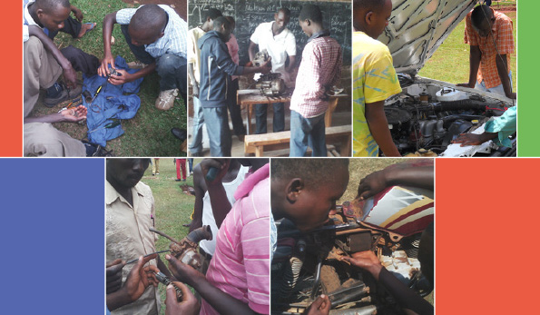
De ophanging:
De ophanging; rol van ophanging , type van ophanging, dubbele ophanging, rechthoekige ophanging.
Wij hebben gedurende de periode van integratie bij de weinige garages die reeds aanwezig zijn in de gehuchten veel geleerd.

Het vak elektricien.
Alvorens in te gaan op de belangrijkste elementen van de professionele begeleiding, heeft de leraar als eerste de meest gebruikte gereedschappen (ampèremeter en voltmeter) gepresenteerd.
Daarna heeft hij gesproken over de rol van een elektrisch schema voor de installatie van een elektrische installatie, de verbindingen: in serie , parallel en tegenovergesteld. Het punt dat de aandacht trok van de leerlingen is de rol en de protectie van elektrische materialen. Daarna is hij overgegaan op de essentie door theorie en praktijk te combineren.
    - Het monteren van een stekkerdoos
    - Gelijkstroom en wisselstroom
    - Symbolen en schema’s
    - Het monteren van een dubbele ontsteking
    - Hotelschakelaar
    - Praktische werk op de hotelschakelaar (4 pogingen)
    - Combinatie van de twee montages, gelijkstroom en wisselstroom
    - Monteren dubbele ontsteking en hotelschakelaar
    - Het creëren van de aarde en het aanhechten van de draden op de distributieposten
    - Installatie van een hoofdkast
    - Een ander interessant punt dat de leerlingen heeft gegrepen is de elektrische verlichting
    - Elektrische verlichting
    - Het aanleggen van elektrische verlichting
Na de theorie hebben ze dit alles in praktijk gebracht, hebben ze de elektrische installatie geoefend en hebben ze een werkplaats bezocht om zich te realiseren hoe alles in het echt gaat; zo hebben ze de plek van de kabels in een huis en andere nuttige dingen geleerd.
Na het leren van dit alles hebben ze alles in praktijk gebracht door een elektrische installatie uit te voeren , de installatieschema’s en de diverse materialen die gebruikt worden.
Zo heeft het bestek van de huisinstallatie de graad van leren van de leerlingen bepaald en hebben zij een begin van een elektrische voeding in een huis geïnstalleerd, almede het detecteren van eventuele storingen.

Na de elektrische installatie hebben de leerlingen in theorie en praktijk de installatie van een zonnepaneel geleerd, de gebruikte materialen, de rol van materialen, de bedrading van een zonnepaneel alsmede de stroomvoorziening van een zonnepaneel. Zij hebben de toepassing op de zonnepanelen gedaan die voor het project beschikbaar waren gesteld.
Ten slotte hebben de leerlingen geleerd storingen te detecteren in een elektrische installatie, in een elektrische verwarming, in verschillende types geisers; eveneens een strijkbout, een stabilisator en in een verwarmingselement.
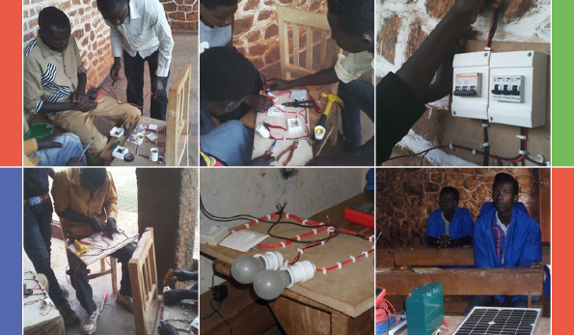

Het vak loodgieter
Zoals bij de andere vakken hebben de leerlingen, begeleid door hun leraar, kennis gemaakt met het gereedschap en de materialen voor het loodgieten; zo hebben zij direct theoretisch en praktisch de buisverbindingen geleerd. Zij hebben ook het buigen van PVC pijpen en gegalvaniseerde pijpen geleerd, net als de montage van de diverse onderdelen van aanvoer en de aansluiting van de aanvoer van drinkwater zoals de waterbekken en de fonteinen.
Zo hebben de leerlingen van het vak loodgieten, begeleid door de leraar, meer zaken geleerd: de manier van loodgieten en de toevoer van loodgieter elementen zoals:
Toevoer van een bad, installatie van een douchebak, toevoer en installatie ven een urinoir, installatie en toevoer van een gootsteen, installatie en toevoer van een WC installatie en de toevoer van een Turkse WC. De installatie, alsmede de toevoer van een heetwatertoestel.
Ter afsluiting van het programma heeft de leraar hen verschillende opdrachten gegeven zoals afvoer rioolwater, het leggen van leidingen, de lozing van toiletwater, van een wastafel, van een urinoir, van afvalwater, lozing van een bad en douche-bak, lozing van een gootsteen en ten slotte de installatie van een septic tank en van een beerput.
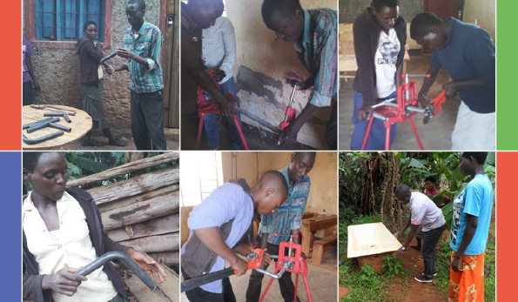

Secretariaat en informatica
De leerlingen van het secretariaat werden eerst bijgebracht in de historie van de informatica, zijn doel en de definitie. Zij hebben bepaalde concepten geleerd zoals de opslag (geheugen), de processor en de harde schijf. Zij hebben ook geleerd hoe ze de mogelijkheden van de machine kunnen meten en zijn theorie en praktijk. Het thema dat veel leerlingen heeft gefascineerd is de studie van het toetsenbord en de theorie en praktijk.
Beschrijving van informatica.
Hardware, beschrijving en rol van de randapparatuur die nodig zijn, beschrijving van de centrale eenheid en de rol van de interne onderdelen. Echter niet in details omdat de leerlingen niet intern in de computer onderhoud zullen uitvoeren.
Software: Word
Het basissysteem, de applicaties en de nuttige software en applicaties voor het Windows- systeem. Hoe maak je een document op de lokale schijf, hoe maak je een dossier, hoe verplaats je een document of een dossier naar een ander dossier, hoe herstel je een dossier uit de prullenbak, hoe selecteer je een document, hoe kies je de achtergrond van je bureaublad, hoe verander je de achtergrond, hoe selecteer je je persoonlijke achtergrond, hoe bespaar je energie, hoe creëer je een document, hoe verplaats je een document of een dossier naar een ander dossier.
Gebruik van de menu’s
    - Les 1 ; openen van een document, hoe maak je een document, hoe sla je een document op, hoe sluit je een document, hoe stop je de computer, hoe maak je een leeg document.
    - Les 2 : Het verplaatsen, het kopiëren en de automatische vervanging
    - Les 3 : Hoe laat je de werkbalk zien, kop- en voettekst, zoom
    - Les 4 : Invoegen van een paginasprong, nummering van de pagina’s, invoegen van speciale letters
Naast deze werkzaamheden, continueerde zij het leren op de computers die reeds beschikbaar waren.
Software: Microsoft Excel
Uitleg en wat dient het toe , algemene introductie, hoe begin je met Microsoft Excel, studie van het scherm Excel, beschrijving van de menu’s ;
De Office-knop, ontvangst en invoegen, gegevens en formules, bladopmaak, referentie, herziening, mededelingenbord, bedrading. Zij zijn overgegaan naar de volgende stappen, het creëren van lijsten en analyse, automatisch berekenen van de som, alfabetische volgorde, of van verdienste. De opbouw van een rekenblad, het op een rij zetten , reden van invulling, verhuizen van Excel naar Word.
Berekenen van alle subtotalen, verhouding van de dynamische kruiswerking, opbouw van grafieken.
De begeleider heeft de leerlingen geleerd zich te bekend te maken met de computer door deze direct toe te passen, hetgeen zij hebben geleerd bij de oefeningen van het herkennen van de computer, terwijl zij de oefeningen hebben toegepast gedurende het creëren van lijsten en het analyseren, de absolute en relatieve frequentie in Excel 2007, evenals de logische functie; als, en en/of.
De leerlingen leerden verder administratieve documenten vorm te geven, vooral wat hen in staat stelde zaken te behandelen, zoals, de sollicitatiebrief, het c.v., een complete identiteitsakte en de geboorteakte.
Software: Power Point
Om het programma tot een goed eind te brengen, heeft de begeleider hen op het gebruik van Power Point geleerd.
Introductie, hoe begin je met MS Power Point, de beschrijving van de menu’s, het inbrengen in PowerPoint en de verhuizing van de inhoud van Word nar Power Point, het regelen van de diapositieven, het automatiseren van de dia’s, net als het leren van de snelknoppen in Power Point
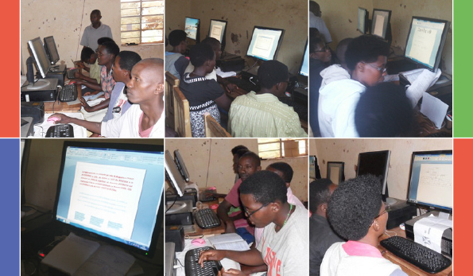
Al deze leerprocessen zijn gevolgd door op de computer te werken net als alle oefeningen van de applicatie.

4.2. De geslaagde leerlingen worden economisch en sociaal begeleid.
4.2.1. Aanschaf van gereedschap voor alle geslaagde leerlingen van de opleiding.
Het project gaat voor alle geslaagde leerlingen van de opleiding starterskits aanschaffen, zodat de leerlingen, eenmaal begonnen aan hun dagelijkse leven, activiteiten ontplooien met het oog op een normaal leven (het betreft bijvoorbeeld gereedschap voor loodgieten, elektriciteit, het secretariaat en voor de automonteurs.)
Realisatie van het project:
Op 3 en 4 augustus 2015, toen het gereedschap werd gekocht dat zou dienen voor de vakopleiding van de leerlingen, hebben wij op hetzelfde moment starterskits aangeschaft. Dat zijn dezelfde materialen en gereedschappen die bij de vakken zijn gebruikt, die aan de leerlingen worden gegeven zodra ze na de opleiding aan de slag gaan.
Wij willen benadrukken dat het materiaal of het gereedschap dat niet meer voldeed, vervangen is voor de leerlingen, opdat zij met een complete kit vertrekken voor het begin van hun carrière. Niettemin de leerlingen van informatica en loodgieten , waarvan de uitrusting van de starterskits groter is qua kosten, zijn bewaard in een kluis door de organisatie AKARARO en de leerlingen kunnen die naar behoefte gebruiken. Wij kunnen als voorbeeld noemen dat, voor de leerlingen van informatica, het project een bureau heeft gehuurd, waar alle computers zijn geplaatst en de klanten die afdrukken en kopieën nodig hebben zich kunnen richten tot het bureau en geholpen worden door de leerlingen.
4.4.2. Identificeren en onderhandelen met de eigenaren voor de eerste baan voor de leerlingen van de werkateliers in heb gebied
Het project gaat via haar contacten een plaats te bemachtigen in de werkateliers voor die leerlingen die het beste presteren. Voor de leerlingen die niet worden aangenomen gaat het project ze helpen om een activiteit te beginnen, dat geld oplevert.
Realisatie van het project:
Sinds het einde van de vakopleiding en het professionele kader in de hierboven genoemde vakken, zijn alle leerlingen aan het werk gezet om de mogelijkheden van de leerlingen te versterken, mede door het toekennen van de stages in het werkatelier; zo zijn de leerlingen van de mechanica, naar de reparatiepunten van de motor te Mbuye gestuurd en hebben ze een beroep gedaan op een mecanicien van Bujumbura om de auto te repareren die storing had; al deze aspecten hebben het leerproces van de leerlingen van de mechanica versterkt; aan de andere kant hebben de leraren van het loodgieten en de elektriciteit een contract kunnen onderhandelen voor de elektrische installatie en de watertoevoer van huizen. De elektriciens hebben elektriciteit van de Parochie van de katholieke kerk van Kivoga opnieuw geïnstalleerd, evenals een gezondheidscentrum dat in aanbouw was; de leerlingen loodgieten hebben de aansluitingen gemaakt van een kaasfabriek die in aanbouw was.
4.2.3. Het volgen van de aangenomen leerlingen of zij die zelf met activiteiten zijn begonnen.
Een equipe van het project zal de leerlingen volgen die weer zijn begonnen aan hun dagelijkse leven en er op letten dat hun re-integratie goed en effectief verloopt.

Realisatie van het project
Het project heeft, om zijn equipe te completeren, een socio-economische kracht aangetrokken die de leerlingen van de vakopleiding zal begeleiden teneinde een effectieve re-integratie te vinden. Zo heeft hij hen begeleid bij de totstandkoming van de stichtingen SILC, vooral voor de leerlingen van de informatica, die geld ontvangen, net als de leerlingen loodgieten en elektriciteit, die de gelegenheid hebben geld te ontvangen. Een groep SILC is gestart en begeleid door de socio-economist die aan het eind de groepen heeft kunnen sluiten en de investering en het resultaat heeft verdeeld van de SILC.
4.3. De capaciteiten van de vakopleiding van de gemeente Mbuye zijn versterkt.
4.3.1. Betaling van de salarissen van de leraren van CFP.
Het project gaat in deeltijd 3 keer per week, 4 leraren aantrekken, zodat het project de salarissen gedurende 6 maanden zal dragen. Dit om de leraren te interesseren op hun basispost te blijven en aldus de programma’s van CFP van Buyage te beëindigen, want dat leed aan een gebrek aan leraren die competent en nauwgezet waren.
Realisatie van het project
Sinds de aanvang van het project, zelfs voor de eerste fase, hebben wij een meervoudige sectorale samenwerking met de opleidingscentra ter plekke, waarbij wij de wetten in Burundi hebben gerespecteerd; zo hebben wij 3 van de 4 leraren van de opleiding te Buyaga aangenomen, die tegelijker tijd een extra salaris kregen gedurende 6 maanden.

5. BEHAALDE RESULTATEN
De voorziene activiteiten van het project zijn voldoende in gang gezet en de resultaten zijn te zien en te voelen. De leerlingen die de vakopleiding hebben voltooid, hebben de certificaten ontvangen, overhandigd door de Coördinateur van het project in samenwerking met de Vertegenwoordiger van de stichting AKARARO.
Bepaalde leerlingen hebben reeds een inkomen ontvangen voor bepaalde werkzaamheden van de aanleg van elektriciteit en water van huizen, hetgeen in de toekomst een goede ondersteuning van de leerlingen betekent. Voor wat betreft het inkomen van de leerlingen informatica, die al een openbaar secretariaat in Kivoga hebben opgezet, zijn de resultaten reeds behaald. Hetzelfde geldt voor het plaatsen van een voorraadwinkel met eerste benodigdheden voor de sectoren secretariaat en elektriciteit, opgezet door het project en beheerd door de leerlingen zelf. Deze winkel dient als startpunt en kan later dienst doen als een coöperatie voor de leerlingen die er over denken voor zich zelf te beginnen en dienst te doen als producent.

6. MIDDELEN EN SAMENWERKING
De uitvoering van het project is goed verlopen. Ook waardeerden wij de relatie met de administratieve en technische autoriteiten; ook de Parochiale autoriteiten zijn voor ons van groot belang geweest want wij hebben de activiteiten in hun lokalen gehouden.
Tevens hebben wij de geldstromen gewaardeerd die ons in staat stelde de activiteiten van het project te starten. Wij konden niet tot deze resultaten komen zonder de hulp van de donateurs.
Op het ogenblik zijn wij bezig de derde fase van het project voor te bereiden met innovatieve vakken die wij zeer nuttig voor de toekomstige leerlingen van het vakonderwijs achten. Wij hopen echter dat deze 3e fase meer impact en een verandering te weeg brengt dan de eerste, de tweede en nog meer. Wij moeten nog meer de performance van de toepassing van dit soort projecten verbeteren.

7. BEHEER EN BESTUUR
Zoals wij reeds hebben gesignaleerd in de voorgaande paragraven, heeft het project een bestuurscommissie, die de administratieve en technische autoriteiten, evenals de Vertegenwoordiger van AKARARO groepeerde. Het project heeft 2 keer bezoek gehad van de bestuurscommissie teneinde zich te verzekeren van de goede start van het project, net als het samen oplossingen te vinden voor de problemen die ontstonden m.b.t. het behalen van het resultaat.

8. CONCLUSIE
Deze 2e fase van het project Sociaaleconomische re-integratie van de ongeschoolde jeugd is goed verlopen; de activiteiten die voorzien waren zijn goed uitgevoerd en het resultaat heeft een slagingskans van 100%. De behaalde resultaten zijn ook bevredigend geweest, zoals reeds gezegd, het bestuur van het project is door beide partijen gewaardeerd door alle partijen die meedoen aan het project en hebben aanbevelingen voor het ontlasten van het schoolsysteem van Burundi, dat al een lange tijd lijdt aan vele problemen. Hopelijk leidt dit tot vermenigvuldiging van de aantallen van meer dan 20 leerlingen per jaar.
Het is te voorzien dat, ten opzichte van de documentaires die door de stichting AKARARO zijn gemaakt, dit soort projecten tot een kenmerkende verandering heeft geleid, zodat wij gerust kunnen stellen dat over 5 jaar de impact te zien zal zijn. Wij kunnen ons verheugen over de resultaten en de veranderingen, dat zonder onze trouwe donateurs niet zou zijn gelukt en we willen hen vragen aan onze kant te blijven staan, opdat de doelen die de 2 organisaties hebben gesteld, op een dag realiteit worden.

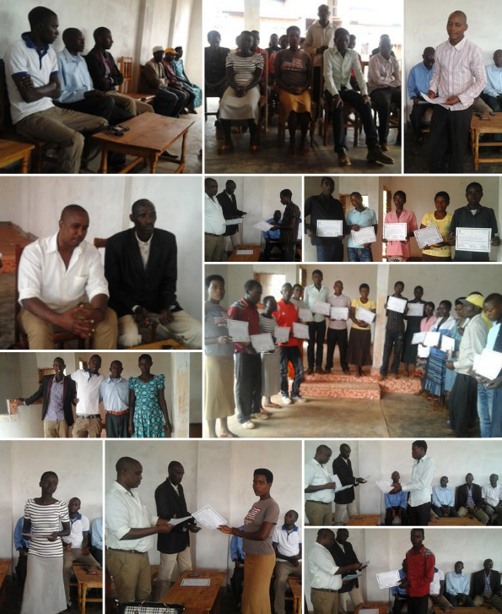
9. OVERHANDIGING VAN DE CERTIFICATEN

. De doelgroepen zijn zij waarvoor dit project een direct en positief effect heeft t.o.v. het doel van het project en de uiteindelijke begunstigden zijn zij die profiteren van het project op lange termijn t.o.v. de maatschappij.

